
"Бүлінген жерлерді қалпына келтіру жобасын келісу және беру" мемлекеттік көрсетілетін қызмет регламентін бекіту туралы
Күшін жойған
Жамбыл облысы әкімдігінің 2018 жылғы 5 сәуірдегі № 61 қаулысы. Жамбыл облысы Әділет департаментінде 2018 жылғы 18 сәуірде № 3793 болып тіркелді. Күші жойылды - Жамбыл облысы әкімдігінің 2020 жылғы 15 желтоқсандағы № 280 қаулысымен
Ескерту. Күші жойылды - Жамбыл облысы әкімдігінің 15.12.2020 № 280 (алғашқы ресми жарияланған күнінен кейін күнтізбелік он күн өткен соң қолданысқа енгізіледі) қаулысымен.
РҚАО-ның ескертпесі.
Құжаттың мәтінінде тұпнұсқаның пунктуациясы мен орфографиясы сақталған.
"Қазақстан Республикасындағы жергілікті мемлекеттік басқару және өзін-өзі басқару туралы" Қазақстан Республикасының 2001 жылғы 23 қаңтардағы Заңына және "Мемлекеттік көрсетілетін қызметтер туралы" Қазақстан Республикасының 2013 жылғы 15 сәуірдегі Заңына сәйкес Жамбыл облысының әкімдігі ҚАУЛЫ ЕТЕДІ:
1. Қоса беріліп отырған "Бүлінген жерлерді қалпына келтіру жобасын келісу және беру" мемлекеттік көрсетілетін қызмет регламенті бекітілсін.
2. "Жамбыл облысы әкімдігінің жер қатынастары басқармасы" коммуналдық мемлекеттік мекемесі заңнамада белгіленген тәртіппен:
1) осы қаулының әділет органдарында мемлекеттік тіркелуін;
2) осы қаулының мемлекеттік тіркеуден өткеннен кейін күнтізбелік он күн ішінде оны ресми жариялауға жіберуді;
3) осы қаулының Жамбыл облысы әкімдігінің интернет-ресурсында орналастырылуын;
4) осы қаулының мемлекеттік тіркеуден өткеннен кейін он жұмыс күні ішінде облыс әкімі аппаратына осы тармақтың 1), 2) және 3) тармақшаларында көзделген іс-шаралардың орындалуы туралы мәліметтердің ұсынылуын;
5) осы қаулыдан туындайтын басқа да шаралардың қабылдануын қамтамасыз етсін.
3. Осы қаулының орындалуын бақылау облыс әкімінің орынбасары М.Мұсаевқа жүктелсін.
4. Осы қаулы әділет органдарында мемлекеттiк тiркелген күннен бастап күшiне енедi және оның алғашқы ресми жарияланған күнінен кейін күнтізбелік он күн өткен соң қолданысқа енгізіледі.
Облыс әкімі | А. Мырзахметов
Жамбыл облысы әкімдігінің
2018 жылғы "5" сәуірдегі
№ 61 қаулысымен бекітілген
"Бүлінген жерлерді қалпына келтіру жобасын келісу және беру" мемлекеттік көрсетілетін қызмет регламенті
Ескерту. Регламент жаңа редакцияда - Жамбыл облысы әкімдігінің 21.05.2018 №90 (алғашқы ресми жарияланған күнінен кейін күнтізбелік он күн өткен соң қолданысқа енгізіледі) қаулысымен.
1. Жалпы ережелер
1. "Бүлінген жерлерді қалпына келтіру жобасын келісу және беру" мемлекеттік көрсетілетін қызметі (бұдан әрі – мемлекеттік көрсетілетін қызмет) "Жер қатынастары саласындағы мемлекеттік көрсетілетін қызметтер стандарттарын бекіту туралы" Қазақстан Республикасы Премьер-Министрінің орынбасары – Қазақстан Республикасы Ауыл шаруашылығы министрінің 2017 жылғы 4 шілдедегі № 285 бұйрығымен бекітілген "Бүлінген жерлерді қалпына келтіру жобасын келісу және беру" мемлекеттік көрсетілетін қызмет стандартына (Нормативтік құқықтық актілердің мемлекеттік тіркеу тізіліміне № 15846 болып тіркелген) (бұдан әрі - стандарт) сәйкес "Жамбыл облысы әкімдігінің жер қатынастары басқармасы" коммуналдық мемлекеттік мекемесі және Тараз қаласы, аудан әкімдіктерінің жер қатынастары бөлімдері (бұдан әрі – көрсетілетін қызметті беруші) көрсетеді.
Өтінішті қабылдау және мемлекеттік қызметті көрсету нәтижесін беру:
1) көрсетілетін қызметті берушінің кеңсесі;
2) "Азаматтарға арналған үкімет" мемлекеттік корпорациясы" коммерциялық емес акционерлік қоғамы (бұдан әрі – Мемлекеттік корпорация) арқылы жүзеге асырылады.
2. Мемлекеттік қызметті көрсету нысаны: қағаз түрінде.
3. Мемлекеттiк қызметті көрсету нәтижесі: бүлінген жерлерді қалпына келтіру жобасын бере отырып, жазбаша келісу немесе стандарттың 10-тармағында көзделген негіздер бойынша мемлекеттік қызметті көрсетуден бас тарту туралы уәжді жауап.
Мемлекеттік қызметті көрсету нәтижесін беру нысаны: қағаз түрінде.
2. Мемлекеттік қызмет көрсету процесінде көрсетілетін қызметті берушінің құрылымдық бөлімшелерінің (қызметкерлерінің) іс-қимыл тәртібін сипаттау
4. Мемлекеттік қызмет көрсету бойынша рәсiмдi (iс-қимылды) бастауға негіздеме көрсетілетін қызметті берушінің Мемлекеттік корпорация қызметкерінен немесе көрсетілетін қызметті алушыдан (не өкілеттікті растайтын құжат бойынша оның өкілі) стандарттың 9-тармағында көрсетілген құжаттарды қабылдауы болып табылады.
5. Мемлекеттік қызмет көрсету процесінің құрамына кіретін әрбір рәсімнің (іс-қимылдың) мазмұны, оны орындаудың ұзақтығы:
1) көрсетілетін қызмет берушінің кеңсе қызметкері Мемлекеттік корпорация қызметкерінен немесе көрсетілетін қызмет алушыдан құжаттар топтамасын қабылдауы мен тіркеуін жүзеге асырады және көрсетілетін қызметті берушінің басшысына береді, күнтізбелік 1 (бір) күн ішінде;
2) көрсетілетін қызмет берушінің басшысы көрсетілетін қызметті берушінің жауапты орындаушысын айқындайды және тиісті бұрыштама қояды, 2 (екі) сағат ішінде;
3) көрсетілетін қызметті алушы мемлекеттік көрсетілетін қызметті алу үшін ұсынған құжаттардың және олардағы деректердің (мәліметтердің) дұрыс еместігі, көрсетілетін қызметті алушыға қатысты соттың заңды күшіне енген үкімнің болуы, оның негізінде көрсетілетін қызметті алушының мемлекеттік көрсетілетін қызметті алумен байланысты арнаулы құқығынан айырылуы болуы, сондай-ақ қолданылу мерзімі өткен құжаттарды ұсыну фактісі анықталған жағдайда өтінішті одан әрі қараудан жазбаша уәжді бас тартады;
4) көрсетілетін қызмет берушінің жауапты орындаушысы мемлекеттік қызмет көрсету нәтижесінің жобасын әзірлейді және қол қою үшін көрсетілетін қызметті берушінің басшысына жолдайды, күнтізбелік 13 (он үш) күн ішінде;
5) көрсетілетін қызметті берушінің басшысы мемлекеттік қызмет көрсету нәтижесінің жобасына қол қояды және көрсетілетін қызмет берушінің кеңсесіне береді, күнтізбелік 1 (бір) күн ішінде;
6) көрсетілетін қызметті берушінің кеңсе қызметкері Мемлекеттік корпорация қызметкеріне немесе көрсетілетін қызметті алушыға мемлекеттік қызмет көрсету нәтижесін береді, 15 (он бес) минут ішінде.
6. Келесі рәсімді (іс-қимылды) орындауды бастауға негіз болатын мемлекеттік қызмет көрсету рәсімінің (іс-қимылдың) нәтижесі:
1) құжаттар топтамасын қабылдау және тіркеу;
2) көрсетілетін қызметті беруші басшысының бұрыштамасы;
3) мемлекеттік қызмет көрсету нәтижесінің жобасы;
4) қол қойылған мемлекеттік қызмет көрсету нәтижесі;
5) берілген мемлекеттік қызмет көрсету нәтижесі.
3. Мемлекеттік қызмет көрсету процесінде құрылымдық бөлімшелер (қызметкерлер) мен көрсетілетін қызметті берушінің өзара іс-қимыл тәртібін сипаттау
7. Мемлекеттік қызмет көрсету процесінде қатысатын көрсетілетін қызметті берушінің құрылымдық бөлімшелерінің (қызметкерлерінің) тізбесі:
1) көрсетілетін қызметті берушінің кеңсе қызметкері;
2) көрсетілетін қызметті берушінің басшысы;
3) көрсетілетін қызметті берушінің жауапты орындаушысы.
8. Әрбір рәсімнің (іс-қимылдың) ұзақтығын көрсете отырып, құрылымдық бөлімшелердің (қызметкерлердің) арасындағы рәсімдердің (іс-қимылдың) бірізділігін сипаттау:
1) көрсетілетін қызмет берушінің кеңсе қызметкері Мемлекеттік корпорация қызметкерінен немесе көрсетілетін қызмет алушыдан құжаттар топтамасын қабылдауы мен тіркеуін жүзеге асырады және көрсетілетін қызметті берушінің басшысына береді, күнтізбелік 1 (бір) күн ішінде;
2) көрсетілетін қызмет берушінің басшысы көрсетілетін қызметті берушінің жауапты орындаушысын айқындайды және тиісті бұрыштама қояды, 2 (екі) сағат ішінде;
3) көрсетілетін қызметті алушы мемлекеттік көрсетілетін қызметті алу үшін ұсынған құжаттардың және олардағы деректердің (мәліметтердің) дұрыс еместігі, көрсетілетін қызметті алушыға қатысты соттың заңды күшіне енген үкімнің болуы, оның негізінде көрсетілетін қызметті алушының мемлекеттік көрсетілетін қызметті алумен байланысты арнаулы құқығынан айырылуы болуы, сондай-ақ қолданылу мерзімі өткен құжаттарды ұсыну фактісі анықталған жағдайда өтінішті одан әрі қараудан жазбаша уәжді бас тартады;
4) көрсетілетін қызмет берушінің жауапты орындаушысы мемлекеттік қызмет көрсету нәтижесінің жобасын әзірлейді және қол қою үшін көрсетілетін қызметті берушінің басшысына жолдайды, күнтізбелік 13 (он үш) күн ішінде;
5) көрсетілетін қызметті берушінің басшысы мемлекеттік қызмет көрсету нәтижесінің жобасына қол қояды және көрсетілетін қызмет берушінің кеңсесіне береді, күнтізбелік 1 (бір) күн ішінде;
6) көрсетілетін қызметті берушінің кеңсе қызметкері Мемлекеттік корпорация қызметкеріне немесе көрсетілетін қызметті алушыға мемлекеттік қызмет көрсету нәтижесін береді, 15 (он бес) минут ішінде.
4. "Азаматтарға арналған үкімет" мемлекеттік корпорациясымен және (немесе) өзге де көрсетілетін қызметті берушілермен өзара іс-қимыл тәртібін, сондай-ақ мемлекеттік қызмет көрсету процесінде ақпараттық жүйелерді пайдалану тәртібін сипаттау
9. Мемлекеттік қызмет көрсетуге қажетті құжаттарды қабылдағанда Мемлекеттік корпорация қызметкері ұсынылған құжаттардың толықтығын тексереді. Қызмет алушыға тиісті құжаттарды қабылдағаны туралы қолхат береді, 15 (он бес) минуттан аспайды.
Қызмет алушы стандарттың 9-тармағында көрсетілген тізбеге сәйкес құжаттардың толық топтамасын ұсынбаған жағдайда Мемлекеттік корпорация қызметкері өтінішті қабылдаудан бас тартады және стандарттың 2 қосымшасындағы нысанға сәйкес өтінішті қабылдаудан бас тарту туралы қолхат береді.
Қабылданған құжаттар қызмет берушіге 1 (бір) жұмыс күні ішінде жолданады, бұл ретте құжаттарды қабылдау күні мемлекеттік қызметті көрсету мерзіміне кірмейді.
Қызмет беруші құжаттардың толықтығын және заңнамаға сәйкестігін қарайды, мемлекеттік қызметті көрсету нәтижесін әзірлейді және Мемлекеттік корпорация қызметкеріне береді, күнтізбелік 15 (он бес) күн ішінде.
Мемлекеттік қызметті көрсету нәтижесін беруді Мемлекеттік корпорация қызметкері көрсетілетін қызметті алушының жеке басын куәландыратын құжатты ұсынуы арқылы (немесе нотариатта куәландырылған сенімхат бойынша өкілінің) қолхат негізінде жүзеге асырады, 15 (он бес) минут ішінде.
10. Стандартқа сәйкес мемлекеттік көрсетілетін қызмет қағаз нысанда көрсетілуіне байланысты мемлекеттік қызмет көрсету процесіне ақпараттық жүйелер пайдаланылмайды.
11. Мемлекеттік қызмет көрсету процесінде рәсімдердің (іс-қимылдардың) ретін, көрсетілетін қызметті берушінің құрылымдық бөлімшелерінің (қызметкерлерінің) өзара іс-қимылдарының толық сипаттамасы, сондай-ақ Мемлекеттік корпорациямен өзара іс-қимыл тәртібінің сипаттамасы осы регламенттің қосымшасына сәйкес мемлекеттік қызмет көрсетудің бизнес-процестерінің анықтамалығында көрсетіледі.
Мемлекеттік қызмет көрсетудің бизнес-процесінің анықтамалығы "Жамбыл облысы әкімдігінің жер қатынастары басқармасы" коммуналдық мемлекеттік мекемесінің (http://uzo-zhambyl.kz) ресми сайтында және Жамбыл облысы әкімдігінің (http://zhambyl.gov.kz) интернет-ресурсында орналастырылады.
"Бүлінген жерлерді қалпына
келтіру жобасын келісу және
беру" мемлекеттік
көрсетілетін қызмет
регламентіне қосымша
"Бүлінген жерлерді қалпына келтіру жобасын келісу және беру" мемлекеттік қызмет көрсетудің бизнес-процесінің анықтамалығы

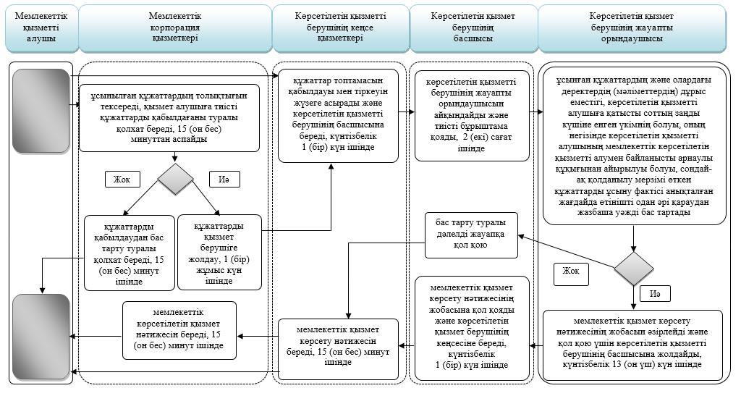

Шартты белгілер:

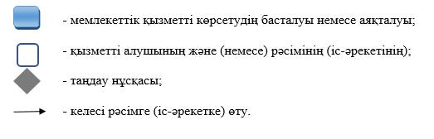

© 2012. Қазақстан Республикасы Әділет министрлігінің «Қазақстан Республикасының Заңнама және құқықтық ақпарат институты» ШЖҚ РМК

